SISBB - SISTEMA DE INFORMACOES BANCO DO BRASIL
10/10/2017 - AUTOATENDIMENTO - 09.59.31
1273401273 SEGUNDA VIA 0008
COMPROVANTE DE PAGAMENTO
CLIENTE: SANDRO TAVARES
AGENCIA: 1273-4 CONTA: 5.742-8
================================================
Convenio CEB
Codigo de Barras 83660000000-1 14840005288-9
81104328854-7 10432881709-3
Data do pagamento 09/10/2017
Valor em Dinheiro 14,84
Valor em Cheque 0,00
Valor Total 14,84
------------------------------------------------
DOCUMENTO: 100901
AUTENTICACAO SISBB: F.996.D76.B51.B0D.E54

11/10/2017 - BANCO DO BRASIL - 09:22:31
127301273 0003
COMPROVANTE DE PAGAMENTO DE TITULOS
CLIENTE: SANDRO TAVARES
AGENCIA: 1273-4 CONTA: 5.742-8
================================================
BRB - BANCO DE BRASILIA S.A.
------------------------------------------------
07090000876000994710696901070076573080000050053
NR. DOCUMENTO 101.001
DATA DO PAGAMENTO 10/10/2017
VALOR DO DOCUMENTO 500,53
VALOR COBRADO 500,53
================================================
NR.AUTENTICACAO E.6C7.B31.D86.951.712

11/10/2017 - BANCO DO BRASIL - 09:24:22
127301273 0004
COMPROVANTE DE PAGAMENTO DE TITULOS
CLIENTE: SANDRO TAVARES
AGENCIA: 1273-4 CONTA: 5.742-8
================================================
ITAU UNIBANCO S.A.
------------------------------------------------
34191090081703953054220037770003173080000110443
NR. DOCUMENTO 101.003
DATA DO PAGAMENTO 10/10/2017
VALOR DO DOCUMENTO 1.104,43
DESCONTO/ABATIMENTO 220,89
VALOR COBRADO 883,54
================================================
NR.AUTENTICACAO A.A6A.121.9AA.5DC.52B

11/10/2017 - BANCO DO BRASIL - 09:23:09
127301273 0002
COMPROVANTE DE PAGAMENTO DE TITULOS
CLIENTE: SANDRO TAVARES
AGENCIA: 1273-4 CONTA: 5.742-8
================================================
ITAU UNIBANCO S.A.
------------------------------------------------
34191090081821219054220037770003173080000119448
NR. DOCUMENTO 101.002
DATA DO PAGAMENTO 10/10/2017
VALOR DO DOCUMENTO 1.194,48
DESCONTO/ABATIMENTO 358,34
VALOR COBRADO 836,14
================================================
NR.AUTENTICACAO F.706.A78.A4C.7D0.7FF

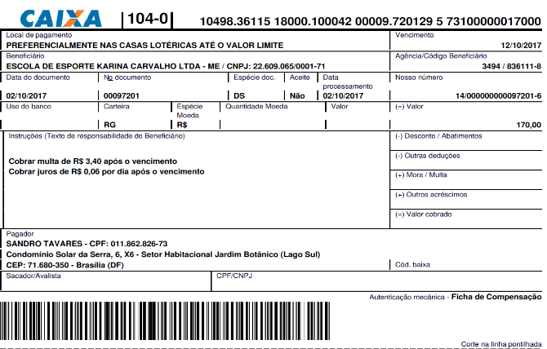
11/10/2017 - BANCO DO BRASIL - 09:20:57
127301273 0008

COMPROVANTE DE PAGAMENTO DE TITULOS

CLIENTE: SANDRO TAVARES
AGENCIA: 1273-4 CONTA: 5.742-8
================================================
CAIXA ECONOMICA FEDERAL
------------------------------------------------
10498361151800010004200009720129573100000017000
NR. DOCUMENTO 101.101
DATA DO PAGAMENTO 11/10/2017
VALOR DO DOCUMENTO 170,00
VALOR COBRADO 170,00
================================================
NR.AUTENTICACAO D.790.EEF.3A3.2A1.FA2

SISBB - SISTEMA DE INFORMACOES BANCO DO BRASIL
11/10/2017 - AUTOATENDIMENTO - 09.25.10
1273401273 SEGUNDA VIA 0004
COMPROVANTE DE PAGAMENTO
CLIENTE: SANDRO TAVARES
AGENCIA: 1273-4 CONTA: 5.742-8
================================================
Convenio NET SERVICOS
Codigo de Barras 84630000000-3 75510296201-5
71010040000-5 00203735564-7
Data do pagamento 10/10/2017
Valor em Dinheiro 75,51
Valor em Cheque 0,00
Valor Total 75,51
------------------------------------------------
DOCUMENTO: 101005
AUTENTICACAO SISBB: A.E43.572.45C.75B.E53

SISBB - SISTEMA DE INFORMACOES BANCO DO BRASIL
11/10/2017 - AUTOATENDIMENTO - 09.24.48
1273401273 SEGUNDA VIA 0005
COMPROVANTE DE PAGAMENTO
CLIENTE: SANDRO TAVARES
AGENCIA: 1273-4 CONTA: 5.742-8
================================================
Convenio VIVO DF
Codigo de Barras 84640000002-8 54860047001-5
10200914753-3 09178171010-7
Data do pagamento 10/10/2017
Valor Total 254,86
------------------------------------------------
DOCUMENTO: 101004
AUTENTICACAO SISBB: 2.E38.4D3.438.7EE.951
